Archivní číslo vzorku
Odběrové číslo vzorku
Pořadové číslo karty vzorku v databázi | 340
Místo | Hustopeče
Objekt | Náhrobek F. Gottlieba na místním hřbitově
Místo odběru popis
Místo odběru foto
Typ díla
Typ podložky (v případě vzorků povrchových úprav / barevných vrstev)
Datace objektu
Zpracovatel analýzy | Bayer Karol
Datum zpracování zprávy k analýze | 4. 3. 2002
Číslo příslušné zprávy v databázi zpráv | 2002_2

Výsledky analýzy
Mikrofoto v bílém odraženém světle, fotografováno při zvětšení 50x  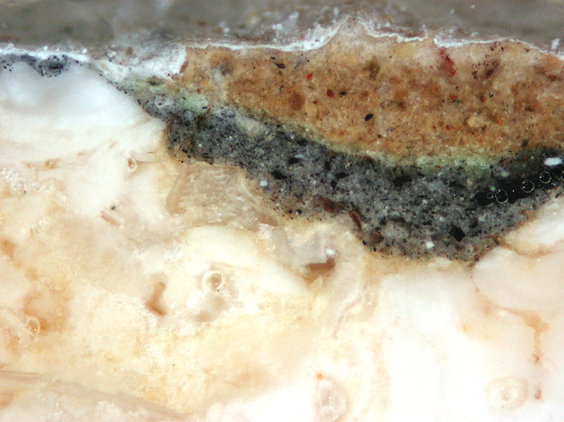 | - fragmenty bílého nátěru  - okrový nátěr  - tmavý šedý nátěr, obsahuje révovou čerň a  olovnatou bělobu  - vápenec

Závěr:

Přímo na kameni je tmavý šedý nátěr. Na povrchu kamene mezi nátěrem a kamenem nebyly nalezeny zbytky nečistot. Lze tedy předpokládat, že kámen byl od počátku nebo brzy po osazení povrchově upraven nátěrem. Pigmenty zjištěné v šedém nátěru se v době vzniku náhrobku běžně používali. V nátěrech byla prokázána přítomnost vysychavých olejů, bílkoviny nalezeny nebyly. Pojivo je zřejmě olejové. Okrový a bílý nátěr jsou pravděpodobně pozdější (sekundární).

Fotodokumentace analýzy

